令和４年4月1日改定

熊本市国際交流会館 ③２ＦNGO活動スペース 要項

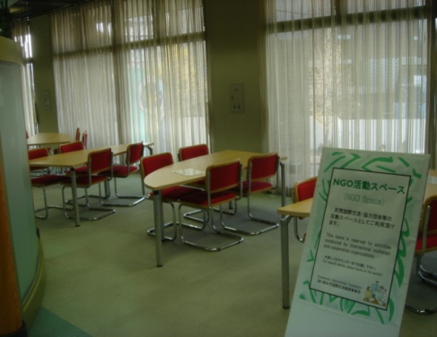
一般財団法人熊本市国際交流振興事業団では、民間団体の内部的活動を支援するため、普段はフリースペースとして運営している上記スペースを、許可した時間の範囲内に限り優先的に利用していただくため要項を下記の通り定めます。

2FNGO活動スペース

１．優先利用対象団体
熊本を拠点に活動する民間の非営利団体（NGO、NPO）で、事前に事業団が内部規定で定める条件を満たし承認した団体。（個人は不可）

２．申請方法
使用日の1ヶ月前から3日前までに、別紙申請書（様式第3号）を当事業団まで申請してください。尚、1回（1日）の申請に付き、5回（5日）まで申請が可能で、1日当たりの使用時間を3時間程度とさせていただきます。

３．使用許可
使用許可は、当該申請書の許可印欄に受付印が押印された用紙のコピーを持って許可書とします。当日の利用においてはその許可書をお持ちください。

４．利用時間
(１） 使用時間： 平日は9:00～20:00。（概ね3時間以内）
(２） 利用人数： ３～１６名まで。

５．貸出備品 ４人掛けテーブル×４セット（約３０㎡）／ホワイトボード×1台

６．利用にあたって
(１） 団体の内部作業や打合せ,作業を目的としたご利用に限ります。
(２） キャンセル時は、必ず連絡をいれてください。
(３） 使用許可を受けた団体が、他の団体への譲渡（又貸）は禁じます。
(４） 利用の際は、2Fカウンターに申し出てください。使用された後は現状復帰をお願いします。
【お問合せ・連絡先】
一般財団法人熊本市国際交流振興事業団 企画チーム
TEL：096-359-2121 FAX：096-359-5783
E-Mail： pj-info@kumamoto-if.or.jp

（様式第3号）

２ＦNGO活動スペース利用申請書

令和 年 月 日

一般財団法人熊本市国際交流振興事業団
理事長 小野 友道 様（宛）

次のとおり熊本市国際交流会館2階NGO活動スペースを使用したいので申請します。
使用に際しましては、関係規約要項等を遵守するとともにこれらに基づく係員の指示に従います。
使用日時 | 令和 年 月 日 曜日  時 分 ～ 時 分
会議名称
団 体 名
担当者名 |  | 利用人数予定 | 人
電話（携帯）
利用目的
※ 下記許可印欄に受付印は入ったもののコピーを持って許可書とします。当日はこのコピー用紙をお持ちください。
※ 別紙、要項にある内容をお守りください。

受付担当者：
許可印

当日参加者： 人

